Practica dirigida base de datos

1. Comprobar las variables de entorno necesarias para conectarnos a la BD.

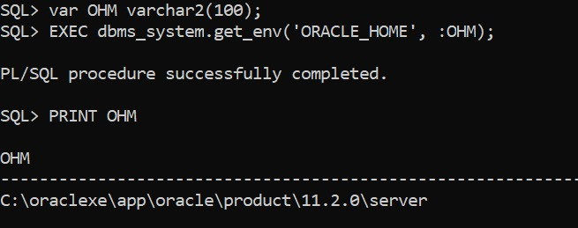

1. Identificar los procesos que componen instancia.

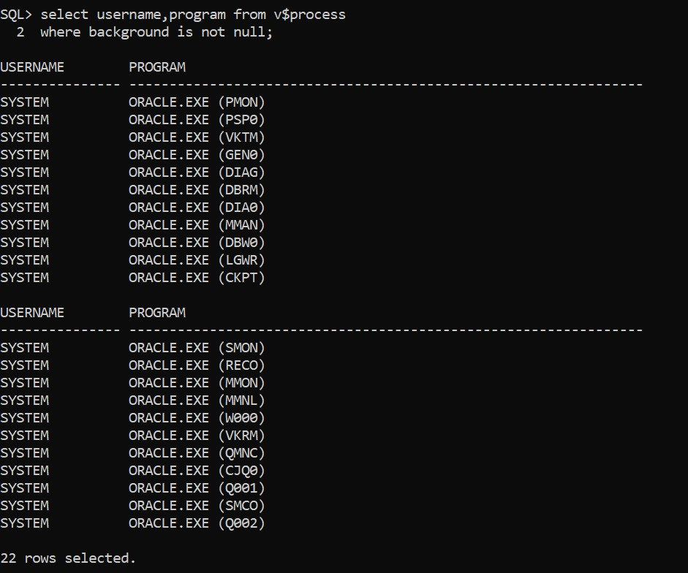

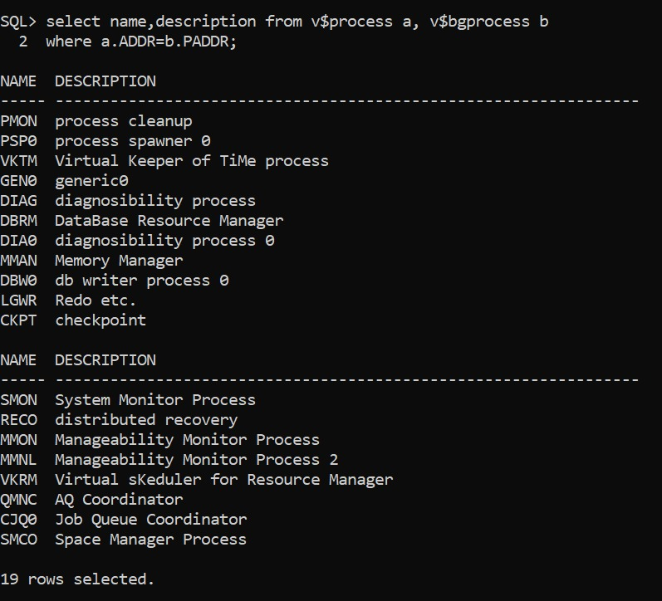

1. Ver el tamaño de la SGA de la BD y las cachés que la componen.

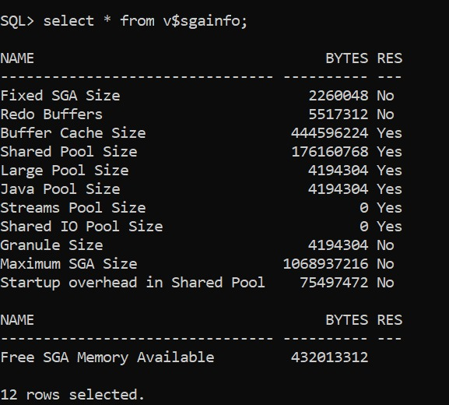

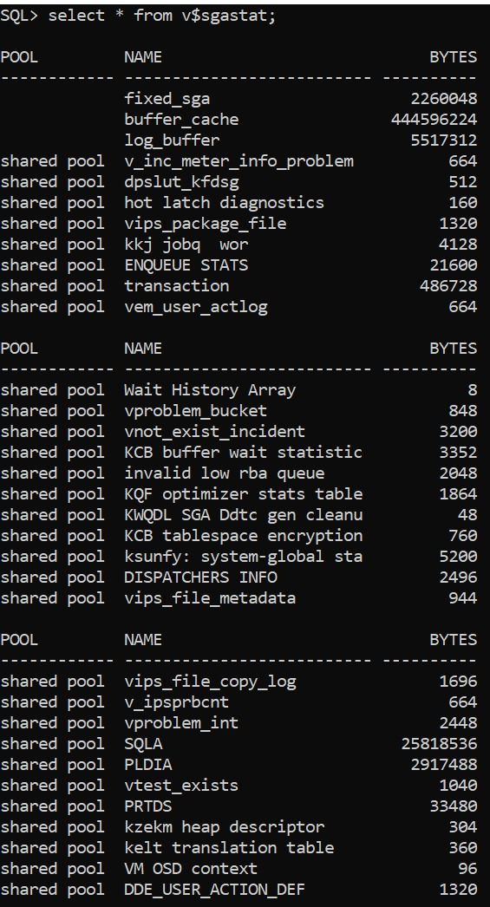 ...  
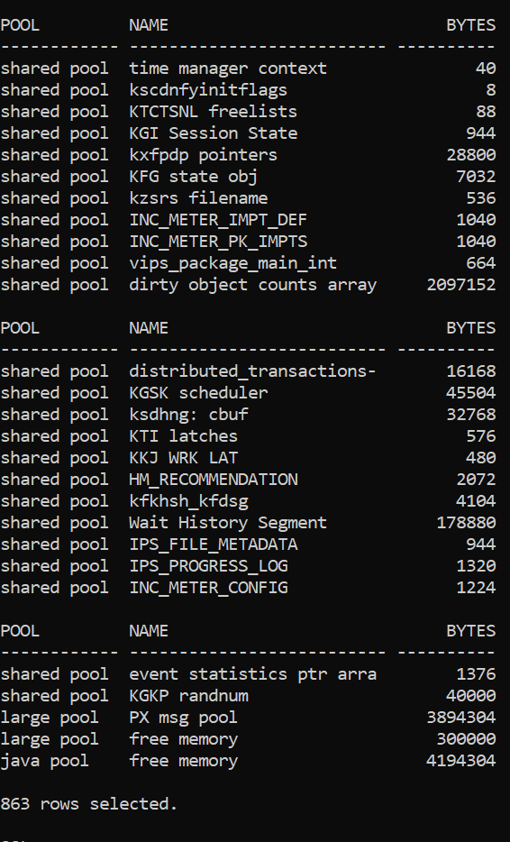

1. Comprobar valores de parámetros del init relacionados con el tamaño de la SGA.

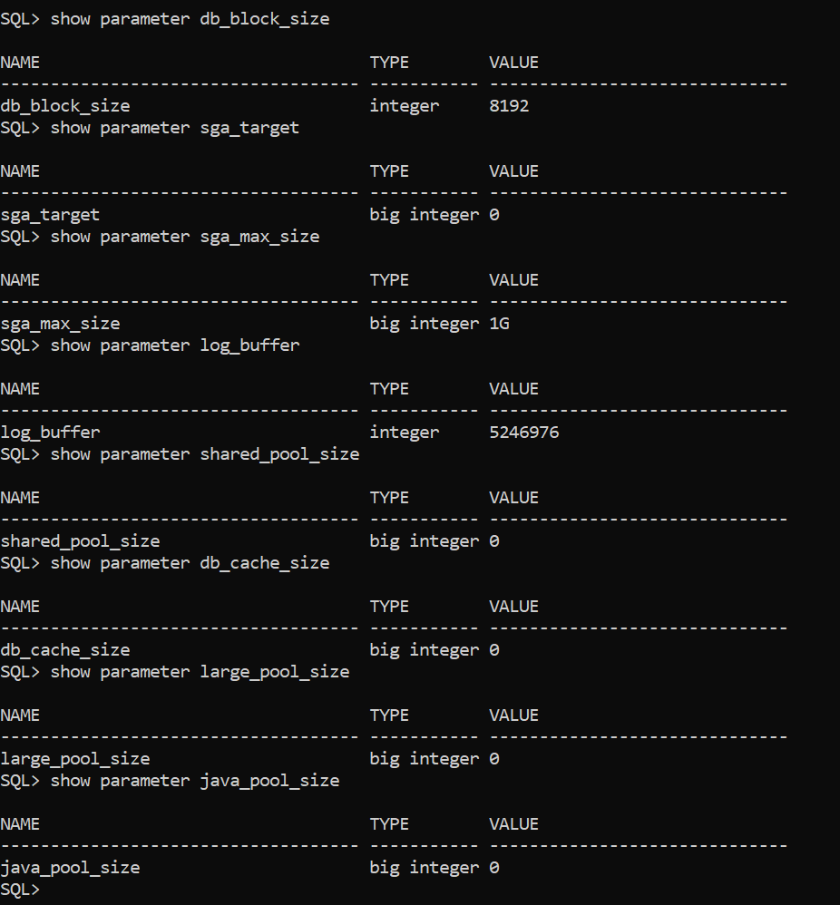

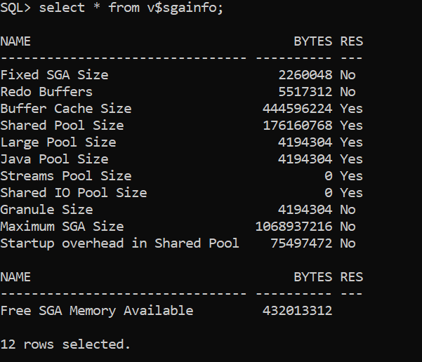

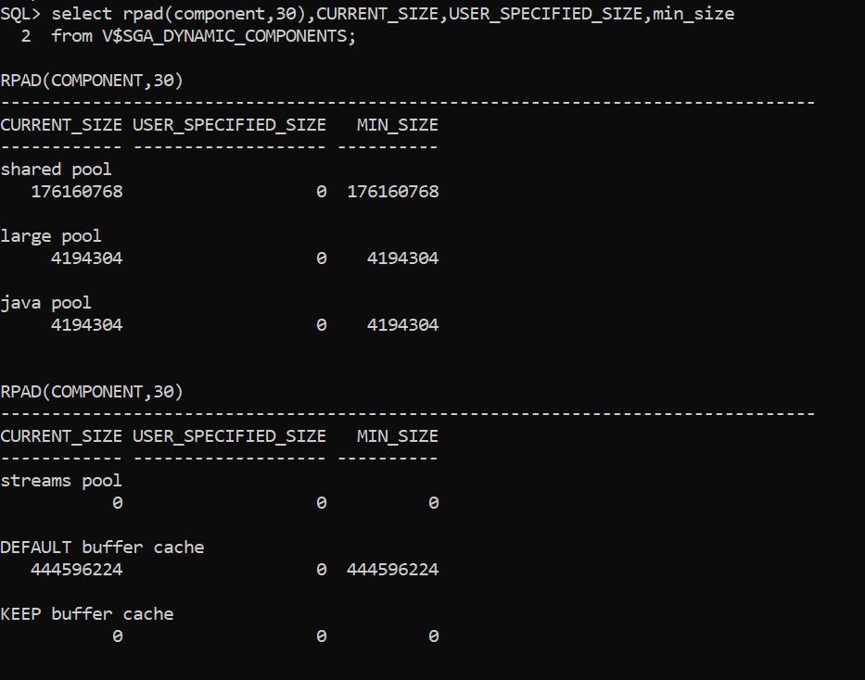

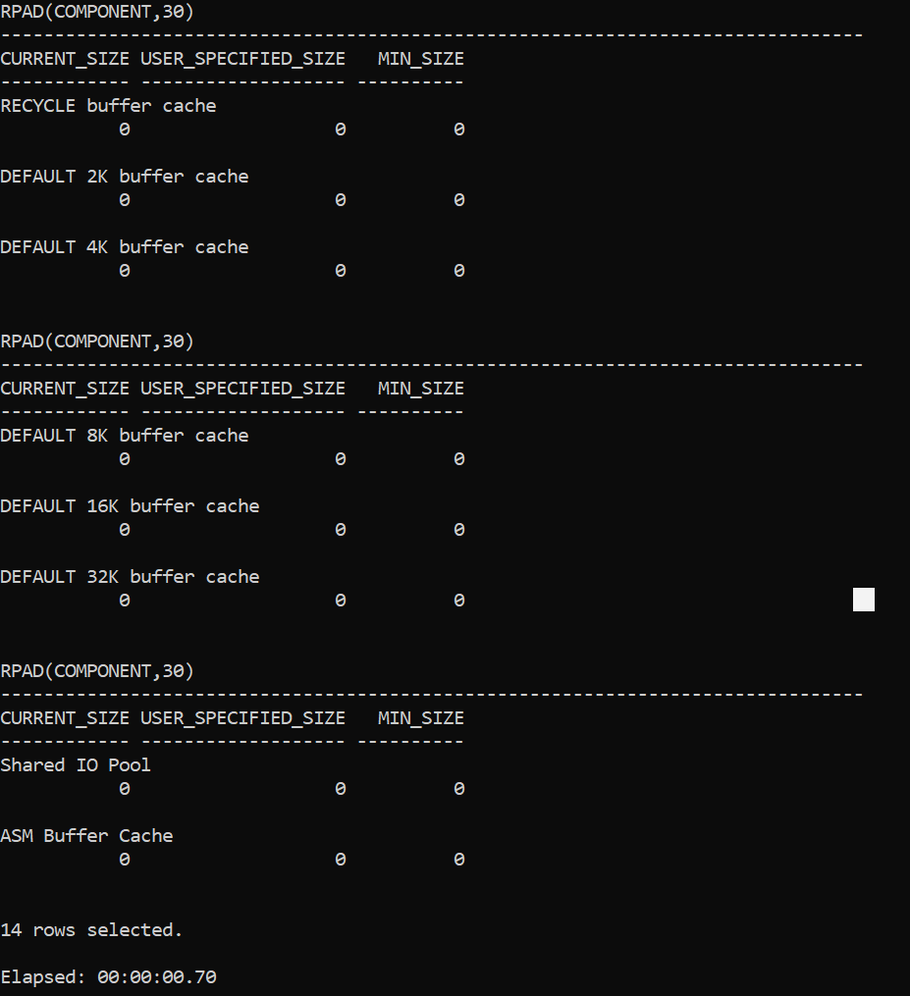

1. Comprobar ficheros que componen la BD y ubicarlos en la estructura OFA.